Zpravodaj České národopisné společnosti

Ročník 22 Praha–Brno, prosinec 2018 Číslo 3

Vážené členky a vážení členové České národopisné společnosti,
třetí letošní číslo Zpravodaje přináší nové informace o činnosti České národopisné společnosti v období červenec až prosinec 2018.
Věnujte, prosím, pozornost především informacím o přijetí Národopisného věstníku do databáze SCOPUS, o nových grantových žádostech podaných u Ministerstva kultury a Rady vědeckých společností, o fungování Fondu PhDr. Aleny Plessingerové, CSc., a PhDr. Josefa Vařeky, DrSc., o GDPR, činnosti dopisovatelské sítě i dalším zprávám.

Činnost exekutivy
- Hlavní výbor se sešel v daném období na dvou jednáních, a to 13. září 2018 na půdě pražského pracoviště Etnologického ústavu AV ČR, v. v. i., a 14. prosince 2018 v prostorách Krajského úřadu ve Zlíně.
- ČNS podala na rok 2019 čtyři žádosti o granty. Na Ministerstvo kultury byly odeslány dva grantové projekty – na vydání prvního čísla Národopisného věstníku 2019, ročník XXXVI/78 a na digitalizaci a pasportizaci dotazníků České národopisné společnosti (1. etapa), k Radě vědeckých společností to byly také dva grantové projekty – na vydání druhého čísla Národopisného věstníku 2019, ročník XXXVI/78 a Socialismus v rodinných fotografiích – spolupráce s dopisovateli ČNS (více viz níže).
- 20. října 2018 se uskutečnil výstup na Velkou Javořinu, který spolupořádala ČNS a NSS k 100. výročí založení Československé republiky – zástupci obou společností se dohodli na založení „tradice“, tj. na dalším společném výstupu, který se uskuteční 21. září 2019. Fotoreportáž z letošního družebního setkání na Javořině je otištěna v druhém čísle Národopisného věstníku 2018.
- Členové HV ČNS se zúčastnili pohřbu PhDr. Karla Pavlištíka, CSc., který se konal 14. prosince 2018 ve Zlíně.

Fond PhDr. Aleny Plessingerové, CSc., a PhDr. Josefa Vařeky, DrSc.
- Jak jsme již členy ČNS informovali v minulých číslech Zpravodaje, na základě jednání doc. PhDr. Miroslava Války, Ph.D., s paní PhDr. Alenou Plessingerovou, CSc., nabídla dr. Plessingerová ČNS velkorysý finanční dar, který posloužil ke zřízení účelového dárcovského Fondu PhDr. Aleny Plessingerové, CSc., a PhDr. Josefa Vařeky, DrSc.
- Dárcovský fond byl zřízen za účelem podpory etnografických terénních výzkumů vysokoškolských studentů oboru etnologie na území České republiky. Je zaměřen jak na etnografické výzkumy jevů materiální kultury (vesnické stavitelství, lidový oděv, strava, transport, malovýrobní zemědělství, domácká a řemeslná výroba, lidové a zlidovělé umění), tak nemateriálních kulturních jevů výročního a rodinného obyčejového cyklu, lidové religiozity a léčitelství. Vzhledem k modernizaci života ve vesnickém i městském prostředí lze u zmíněných jevů sledovat jejich vývoj provázený novými funkcemi, jež odpovídají současným životním formám. Základním kritériem při výběru soudobých kulturních forem bude však jejich vazba na tradici.
- Byla ustanovena pětičlenná Správní rada Fondu ve složení: Mgr. Jana Nosková, Ph.D. (předsedkyně ČNS), PhDr. Zuzana Čermáková, Ph.D. (vědecká tajemnice ČNS), PhDr. Martin Novotný, Ph.D. (člen HV ČNS), doc. PhDr. Miroslav Válka, Ph.D. (ÚEE FF MU Brno), doc. PhDr. Marek Jakoubek, Ph.D. et Ph.D. (ÚE FF UK Praha), a Dozorčí rada, která je totožná s Revizní komisí ČNS ve složení: PhDr. Roman Doušek, Ph.D., Mgr. Jan Pohunek, Ph.D., a Mgr. Alexandra Zvonařová.
- Na základě prvního jednání Správní rady 24. října 2018 byl vytvořen Jednací řád Správní rady dárcovského fondu.
- Byla zahájena propagace Fondu, deadline na podávání přihlášek pro rok 2019 je prodloužen do 28. února 2019.

GDPR
- Hlavní výbor ČNS sestavil v rámci GDPR Interní směrnici k ochraně osobních údajů a Souhlas ke zpracování osobních údajů, jenž byl zaslán členům ČNS (i členům dopisovatelské sítě), kteří mají e-mailovou adresu, resp. poštou s Národopisným věstníkem 1/2018. Důrazně žádáme členy ČNS, kteří tak ještě neučinili, o jeho podepsání a zaslání zpět – buď ve formě skenu e-mailem na adresu info@narodopisnaspolecnost.cz, popř. PetrJanecek@seznam.cz, nebo poštou na adresu ČNS: Česká národopisná společnost, z. s., Národní 3, 117 20 Praha 1.
- Vámi podepsaný souhlas je bezpodmínečně nutný pro komunikaci s Vámi jako členy ČNS (týká se například Vaší e-mailové a poštovní adresy, tj. umožnění veškerého písemného styku s Vámi jako členy ČNS – zasílání Zpravodaje, Národopisného věstníku atd.) a tím tedy pro fungování ČNS. Podepsaný souhlas, prosíme, odešlete obratem. Děkujeme.
- Souhlas se zpracováním osobních údajů je možno kdykoliv odvolat.

Připravované konference a semináře
- Konference Proměny české kramářské písně – media, tradice kontexty se uskuteční v Brně 11.–13. září 2019. Konference je určena odborníkům všech specializací, pro něž je kramářská píseň relevantním pramenem, zejména knihovědcům, literárním vědcům, lingvistům, muzikologům, etnologům a kulturním antropologům, historikům, historikům umění či muzejním pracovníkům – více informací naleznete zde: http://www.narodopisnaspolecnost.cz/index.php/aktuality/konference-seminare/item/389-promeny-ceske-kramarske-pisne-media-tradice-kontexty.

Zahraniční spolupráce ČNS – UNESCO
- ČNS se v letech 2016–2019 podílí na činnosti Evaluačního orgánu Mezivládního výboru UNESCO pro zachování nemateriálního kulturního dědictví; v tomto roce společně s pěti dalšími odbornými neziskovými organizacemi z Egypta, Norska, Kolumbie, Korey a Ugandy a s šesti vládními experty z Chile, Vietnamu, Portugalska, Srbska, Keni a Ománu.
- Pro posuzování přihlášek nominací do světových seznamů UNESCO bylo i pro rok 2018 sestaveno kolegium hodnotitelů (sestávající z řádných členů ČNS specializujících se na příslušné oblasti nemateriálního kulturního dědictví). Kolegium posoudilo v březnu až červnu celkem 48 nominací do světových seznamů UNESCO, především do Reprezentativního seznamu nemateriálního kulturního dědictví lidstva.
- Zástupce ČNS pro koordinaci spolupráce s UNESCO PhDr. Eva Kuminková, Ph.D., se zúčastnila celkem tří zasedání Evaluačního orgánu v Paříži a byla pro rok 2018 zvolena jako tzv. rapporteur, měla tedy na starost tvorbu závěrečné zprávy Evaluačního orgánu a návrhů rozhodnutí ke všem nominacím. Tuto zprávu na přelomu listopadu a prosince prezentovala spolu s předsedou a místopředsedou Evaluačního orgánu na 13. zasedání Mezivládního výboru na ostrově Mauritius.
- PhDr. Eva Kuminková, Ph.D., zůstává zástupcem ČNS pro agendu UNESCO i pro rok 2019.
- Česká republika dosáhla v letošním roce dalšího úspěchu multinárodním zápisem technologie výroby modrotisku do Reprezentativního seznamu nemateriálního kulturního dědictví lidstva spolu se Slovenskem, Rakouskem, Německem a Maďarskem. Nominována byla také ruční výroba vánočních ozdob ze skleněných perliček. Tato nominace byla České republice vrácena k dopracování z důvodu několika nejasností, bude tedy znovu předložena v dalším nominačním cyklu.
- Detailní informace o problematice nemateriálního kulturního dědictví je možné nalézt na internetových stránkách UNESCO na http://www.unesco.org/culture/ich/.

Členská základna
- Hlavní výbor odsouhlasil přijetí nového individuálního člena, stal se jím Mgr. Ondřej Skovajsa, Ph.D., doktorand na ÚE FF UK Praha.
- Během druhé poloviny roku 2018 opustili řady ČNS PhDr. Eva Davidová († 21. září 2018) a čestný člen ČNS PhDr. Karel Pavlištík, CSc. († 7. prosince 2018).
- Pro komunikaci se členy ČNS je využívána jak e-mailová, tak klasická pošta. Tímto bychom chtěli požádat členy ČNS, aby nám, pokud došlo nebo někdy v budoucnu dojde ke změně jejich e-mailové a/nebo poštovní adresy, sdělili její nové znění. Platná poštovní a e-mailová adresa je potřeba pro zasílání informací a publikací ČNS – například Zpravodaje ČNS nebo Národopisného věstníku. Je škoda, pokud k adresátům zásilky a informace nedorazí a vracejí se zpět jako nedoručitelné. Informace o změně adres prosím zasílejte na e-mailovou adresu: jana.noskova@iach.cz nebo na poštovní adresu: Česká národopisná společnost, Národní třída 3, 117 20 Praha 1. Děkujeme.

Národopisný věstník
- Národopisný věstník byl přijat do databází EBSCO a SCOPUS. Gratulujeme redaktorům Národopisného věstníku a zároveň děkujeme všem, kteří se na sepsání úspěšné přihlášky do databáze SCOPUS podíleli (vedle juniorního redaktora Mgr. Aleše Smrčky také PhDr. Jiřímu Woitschovi, Ph.D.).
- V červenci 2018 proběhlo rozeslání NV 2/2017 a NV 1/2018. Před koncem letošního roku, popř. začátkem příštího roku bude členům rozeslán i NV 2/2018.
- V NV 1/2019 budou otištěny mimo jiné studie vzniklé na základě prací oceněných ve Studentské ceně ČNS za rok 2017, tzn. práce Bc. Petry Mandíkové a Mgr. Ondřeje Volčíka, a některé příspěvky ze semináře Komise pro lidové stavitelství, sídla a bydlení ČNS v Boskovicích a v Rokytnici v Orlických horách.
- Národopisný věstník není distribuován členům, kteří dluží členské příspěvky za tento, případně minulé roky. Po doplacení dlužných členských příspěvků jim bude Národopisný věstník zaslán dodatečně.

Dopisovatelská síť
- ČNS požádala dopisovatele o spolupráci v rámci grantového projektu Socialismus v rodinných fotografiích podaného u RVS. Dopisovatelům byla rozeslána výzva k zasílání fotografií a vzpomínek z období socialismu. Cílem je vytvořit soubor fotografií dokumentujících život v různých regionech Československa, v různých sociálních prostředích v letech 1948–1989. Fotografie s popisy budou zařazeny do sbírek České národopisné společnosti, z. s., a do sbírek Etnologického ústavu AV ČR, v. v. i., pracoviště Brno. Zároveň budou vybrané fotografie a ukázky z příběhů, které je doprovodí, použity v roce 2019 pro přípravu výstavy, kterou by ČNS prezentovala v roce 2020 v některých muzeích v České republice. Podobný projekt probíhá i na Ústavu etnológie a sociálnej antropológide SAV v Bratislavě.
- Postupně jsou zpracovávány návrhy dvou dotazníků, které mapují nemateriální a materiální kulturu a její aktuální stav a proměny v ČR. Dopisovatelům by byly rozeslány postupně v letech 2019 a 2020.
- Hlavní výbor ČNS i nadále uvítá podněty z řad členů ČNS k vytvoření tematických dotazníků, své náměty můžete zasílat na adresu malach@muzeum-boskovicka.cz.

Webové stránky ČNS
- Chtěli bychom poděkovat členům ČNS, kteří zasílají informace na naše webové stránky, a oslovit i další členy, aby nám zasílali do kategorie AKTUALITY informace o nově vydaných knihách, o připravovaných a probíhajících výstavách, o pořádaných konferencích a seminářích či dalších akcích, na nichž se podílejí členové ČNS a jež korespondují se zásadami činnosti ČNS. Webové stránky jsou určeny k informování o ČNS jako základní odborné oborové organizaci a o její aktuální činnosti a činnosti jejích členů. Informace zasílejte prosím na adresu: info@narodopisnaspolecnost.cz nebo jan.blahusek@parkrochus.cz.
- Stránky si můžete prohlédnout na této adrese: www.narodopisnaspolecnost.cz.
- Na webových stránkách, které jsou průběžně aktualizovány, najdete také všechny Zpravodaje ČNS.

Členské příspěvky
- Upozorňujeme členy, kteří ještě neuhradili členské příspěvky za rok 2018 (popř. i za rok 2017), aby tak obratem učinili.
- Zároveň upozorňujeme, že od 1. 1. 2015 se zvýšily členské příspěvky, a to následovně:
Řádný člen: 400 Kč / rok
Kolektivní člen: 1500 Kč / rok
senioři nad 70 let: 0 Kč (s možností dobrovolného příspěvku na činnost ČNS)

Členské příspěvky můžete uhradit poštou či bankovním převodem na účet České národopisné společnosti: 2300812413/2010, FIO banka, a.s. (prosím pro lepší identifikaci platby napište do zprávy pro příjemce své jméno nebo číslo průkazky), nebo po předchozí domluvě také u pokladní ČNS PhDr. Jany Pospíšilové, Ph.D. (jana.pospisilova@iach.cz), případně u předsedkyně ČNS Mgr. Jany Noskové, Ph.D. v Brně (jana.noskova@iach.cz).

Členové Hlavního výboru přejí všem členům ČNS
radostné svátky vánoční a šťastný nový rok 2019!

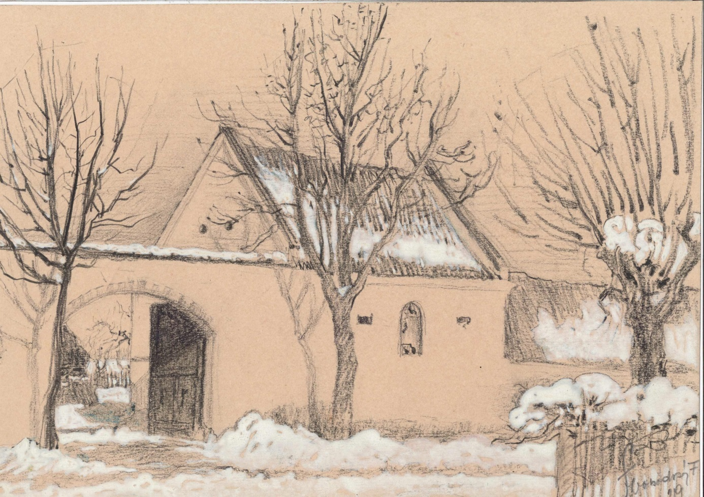

Tzv. sklep s vjezdem čp. 18 v jihočeském Bošilci, kresba Františka Svobodného
(ze sbírky Husitského muzea v Táboře)

Zpravodaj České národopisné společnosti, ročník 22, 2018, č. 3
Zpracovaly Zuzana Čermáková a Jana Nosková.
Vydala ČNS se sídlem v Praze, Národní tř. 3 / Praha – Brno, prosinec 2018.

